Introducción

En el contexto de un conjunto de cambios sociales, las mujeres han podido construirse nuevas identidades basadas en sus distintos ámbitos de interacción, tanto en la vida privada como en la pública; y se advierte que cada vez más mujeres dejan atrás la existencia de un destino predeterminado basado en su papel reproductor para convertirse en sujetos protagónicos de sus proyectos de vida, permitiendo así, una gama de posibilidades para conformar nuevas identidades femeninas. Es decir, la posibilidad de que las mujeres vivan experiencias en ámbitos de interacción diversos provoca el enriquecimiento de su identidad y, en consecuencia las distingue de aquéllas cuya vida transcurre en el ámbito familiar y para quienes la realización personal se da a partir del esposo y los hijos.
La participación de las mujeres en la actividad económica tiene un significado muy profundo en la vida de las mujeres, no obstante que la entrada masiva de las mujeres a la economía coincidió con profundas transformaciones en el mundo del trabajo producto de la reestructuración productiva, algunos de los cambios en el mercado de trabajo son la precarización del trabajo y el incremento del sector informal. Otra característica de los mercados laborales es la persistencia de desigualdades de género.
En particular, la participación de las mujeres en actividades empresariales – a diferencia de cuando lo hacen como asalariadas o autoempleadas–, ha sido escasamente explorada en parte por la escasa disponibilidad de información desde el sector empresarial. No obstante que la actividad empresarial de las mujeres parece representar una porción significativa de la actividad empresarial en México y muestra una tendencia a aumentar. En los trabajos que se ocupan de esta temática, se constatan asimetrías de resultados entre las empresas dirigidas por mujeres y aquellas a cargo de hombres.
El papel de la mujer como empresaria muestra los mismos patrones socioculturales que determinan su participación en la actividad económica en general, limitando su participación en ciertas ramas, con bajos ingresos y con menor disponibilidad del recurso tiempo, ya que las mujeres trabajadoras

(incluyendo a las empresarias desde luego) realizan trabajo doméstico y extradoméstico, es decir, trabajos de cuidados y doméstico que es gratis y que les consume enormes cantidades de energía y tiempo y también está el trabajo para el mercado, que se realiza afectado por el primero.
En este trabajo se hace una revisión general sobre los factores que inciden en la trayectoria de iniciativas empresariales lideradas por mujeres, se reflexiona entorno de las dificultades a las que las organizaciones de mujeres beneficiarias del programa del Fondo Nacional de Empresas en Solidaridad (FONAES), tomando como base este análisis se realiza una propuesta viable para corregir las fallas detectadas desde una visión de género, el desarrollo del proyecto incluye una serie de estrategias de acción de aplicabilidad institucional y con impacto directo en las participantes del programa, las mujeres empresarias.

Problemática

Del proceso de la globalización, se pueden señalar como rasgos característicos fundamentales: el desarrollo de los medios de comunicación, de la transferencia de conocimientos y de gestión en tiempo real de los flujos financieros, la estandarización de los mercados, la reestructuración del mercado de trabajo donde la implementación de “nuevos proceso de trabajo” flexibles fungen como ejes claves de la reconvención productiva en curso, pero en una fase distinta de internacionalización de la economía. El fenómeno es complejo. La rápida internacionalización de la producción y el comercio, apoyada, básicamente en la lógica de la liberación y desregulación de los mercados ha ido tejiendo una amplia red de producción y de explotación del trabajo. Por lo que en coincidencia con Baca et al. (2011), la reubicación o descentralización productiva —con todas sus implicaciones— es parte del proceso de reestructuración global de la producción fundada en la reorganización de los procesos de trabajo.
En este contexto, el mercado de trabajo —que juega un rol clave como el mediador en las relaciones entre competitividad económica y cohesión social en naciones, regiones y ciudades (Turok, 1999) ha transmitido los impactos externos de la economía y de los procesos de reestructuración interna a las perspectivas de empleo, ingresos y calidad de vida, tanto de los individuos como de los distintos colectivos y comunidades.
La necesidad de participar en condiciones competitivas en la economía global ha generado importantes cambios tecnológicos y organizativos en los sectores productivos; pero estas modificaciones y, en particular, la demanda de los empresarios por una mayor flexibilización del aparato productivo y del uso de la fuerza de trabajo han afectado sensiblemente a las y los trabajadores.
Los mercados de trabajo se han transformado sensiblemente, se registra un claro descenso de la participación del sector manufacturero, en contraparte, hay un aumento en el sector terciario, donde la mayor proporción de la ocupación se ha ubicado en servicios personales y otros que se pueden generar bajo
mecanismos de autoempleo. El trabajo no asalariado es el que más ha crecido, y

han aumentado las actividades de pequeña escala. En este proceso, se destaca la clara evidencia de la feminización y el rejuvenecimiento de la mano de obra.
En el caso de México, se ha podido constatar que las mujeres participan con frecuencia en trabajos de tiempo parcial o a domicilio, ya que ello les permite conciliar de mejor forma sus actividades económicas con sus responsabilidades en la esfera doméstica y reproductiva. El incremento de mujeres con doble jornada se explica por su mayor incorporación en las actividades económicas, ya que su participación en el trabajo doméstico y extradoméstico aumentó de 29.3 por ciento en 1995 a 31.7 por ciento en 1999 (INEGI, 2001: 87); para 2009, más de 42 por ciento de las mujeres de 14 años y más realizaban alguna actividad económica (INEGI, 2010).
Diversos y amplios estudios para Latinoamérica y para México respaldan la afirmación de que casi siempre la mujer tiene menos oportunidades económicas y enfrenta un acceso más restringido a recursos productivos, tales como tierra, trabajo, capital físico y financiero (Arriagada, 1987 y 1994; De la O y Guadarrama, 2006; García, 2006; Baca, 2006).
La participación de las mujeres en las actividades económicas se explica, en términos generales, a partir de la existencia de situaciones económicas difíciles, donde los hogares intensifican el uso de diferentes mecanismos de reproducción cotidiana. Ha sido considerablemente estudiado y difundido el papel de las mujeres en la obtención de ingresos adicionales mediante el incremento de su participación en diferentes formas de trabajo (García y Oliveira, 1998; Arriagada, 1994).
Tomando en consideración lo anterior y sin perder de vista que las tendencias actuales del mercado de trabajo afectan a mujeres y hombres de manera diferente es importante resaltar la necesidad de la promoción de la igualdad de género como una de sus estrategias centrales en la transformación de la división sexual del trabajo, en tanto ésta ha sido reconocida como el fundamento de la subordinación económica, social y política de las mujeres (Batthyány, 2009).
Debido a la existencia de la división sexual del trabajo, en un esquema

siendo atendido principalmente por los hombres y el trabajo no remunerado sigue estando a cargo de las mujeres, no obstante, se tiene presente que la identidad femenina se ha transformado de manera considerable y, —particularmente para el contexto metropolitano— el modelo tradicional de mujer-madre ha dejado de corresponder con la realidad que viven las mujeres actualmente. Me refiero a que la influencia del modelo familiar tradicional, que está formado por el hombre proveedor y la mujer ama de casa y sus hijos, funciona más como un modelo anquilosado, porque en la realidad ha surgido una nueva forma de la familia donde el hombre mantiene su rol y donde la mujer se encuentra entre las tareas del trabajo doméstico-extradoméstico (mujer-madre-trabajadora) (Baca, 2006). Pero se deja de reconocer que —lamentablemente y pese a los cambios sociales registrados en las últimas décadas— el trabajo no remunerado que las mujeres realizan en el ámbito privado no es considerado en cuanto a su contribución al desarrollo económico y social, por ello no es tomado en cuenta cuando se diseñan políticas públicas ni es reconocido para que las mujeres tengan acceso a la protección social.
Lo que se tiene entonces es que no obstante que las mujeres van logrando mayor autonomía —por su mayor participación en actividades económicas— se produce un vacío que dificulta la organización de los tiempos del trabajo remunerado y no remunerado basado en la división sexual del trabajo tradicional, aún predominante, que requiere que las mujeres compensen la insuficiencia de los servicios públicos y los efectos desgastantes del trabajo remunerado, con su propio trabajo, lo que desde los estudios de género se le conoce como problema de conciliación de la vida laboral y familiar.
En todo caso, lo que pretendo subrayar es que en el contexto socioeconómico actual es importante tener presente las diferentes situaciones que o mantienen las representaciones tradicionales sobre papeles masculinos y femeninos o contribuyen a reforzar los cambios en la condición femenina. En un marco de incremento de opciones económicas para las mujeres, es necesario derribar las múltiples barreras que limitan o impiden a éstas aprovechar las oportunidades
económicas; porque no hay duda que la mayor participación en la economía es

económicos que se generan por estas actividades contribuyen a mejorar las condiciones de vida no solo de las mujeres sino de los hombres, de las familias y de las comunidades también.
Entonces, si coincidimos en que

El empoderamiento se refiere al proceso mediante el cual tanto hombres como mujeres asumen el control sobre sus vidas: establecen su propias agendas, adquieren habilidades (o son reconocidas por sus propias habilidades y conocimientos), aumentando su autoestima, solucionando problemas y desarrollando la autogestión (ONUMUJERES, 2011: 13).

Estaríamos de acuerdo en que la existencia de oportunidades necesarias para la promoción del empoderamiento de las mujeres es deseable en la economía. Al incrementar la autoconfianza de las mujeres y sus capacidades como productoras, comerciantes, profesionales, etc., se tienen repercusiones positivas, no solo en la economía (que se beneficia del potencial de las mujeres para generar riqueza) sino que los beneficios son también en el orden individual y, en este sentido, la autonomía (económica, psicológica, etc.), la autoestima y la confianza de las mujeres en relaciones con otras personas y con grupos registraría un incremento, ampliando relaciones que generan mayores oportunidades para realizar actividades económicas. Es decir, la participación de las mujeres en la vida económica fortalece el proceso de empoderamiento de las mujeres que a su vez es esencial para mejorar la calidad de vida de sus familias y para construir economías fuertes.

Trabajo femenino por cuenta propia

Hasta ahora en todas las sociedades del mundo la forma predominante para obtener los recursos y los medios para la reproducción material de los seres humanos, es el trabajo asalariado. Sin embargo, en cada vez más regiones y ciudades prevalecen las economías de subsistencia y/o el trabajo por cuenta
propia. Según la Organización Internacional del Trabajo (OIT, 2012), la crisis

trabajadoras ante la amenaza de verse excluidos del empleo o relegados a segmentos del mercado de trabajo donde predomina la inseguridad y los bajos salarios. En los países industrializados existe una grave situación en los mercados de trabajo: altas tasas de desempleo, depreciación de los salarios y proliferación de trabajos eventuales y de tiempo parcial.
En nuestros países en desarrollo, además del desempleo y de los bajos salarios existe un amplio sector informal (o no estructurado); aunque también hay que resaltar como característica de las economías urbanas la importancia económica que tienen las microempresas y las pequeñas empresas en tanto representan el elemento económicamente más fuerte y dinámico. Las microempresas y las pequeñas empresas existen tanto en el sector formal como en el informal de la economía.
La economía urbana es por definición heterogénea y si nos ubicamos en el lado inferior y en el margen de la formalidad/informalidad, encontramos también una amplia diversidad de “negocios”. Están las unidades económicas domésticas en las que son frecuentes las de tipo familiar donde el trabajo femenino no retribuido es el principal apoyo para mantenerse “funcionando”. Salvo escasas excepciones, estos negocios tienen pocas posibilidades de salir de los bajos niveles de ingresos y aún de la pobreza. También están los negocios que prestan servicios de diversa índole, en estas empresas se localizan trabajadores y trabajadoras generalmente sin calificación y eventuales: en términos cuantitativos, constituyen el grupo más numeroso, incluye toda una gama de servicios, desde empresas de limpieza, mantenimiento, reparación y venta de artículos de consumo, vendedores ambulantes, así como actividades de confección y maquila de ropa, artesanías, entre otros muchos. Es en los mercados de trabajo del sector informal o no estructurado, que se inserta una proporción importante de mano de obra femenina, adolescente e infantil.
Se reconoce que la informalidad, es uno de los conceptos más polémicos en
los estudios sobre el mercado de trabajo. De manera tradicional, el concepto se refiere a formas diferenciadas de trabajo urbano precario en las economías

diversos: bajo requerimiento de capacitación y capital, escaso uso de tecnología o formas organizativas modernas, operación a pequeña escala, carácter familiar de las unidades de producción, uso intensivo de mano de obra, inexistencia de prestaciones y seguridad social para los trabajadores, falta de estabilidad y de regulación de las actividades, además de bajos ingresos.
No se pierde de vista que las trabajadoras se enfrentan a distintas condiciones materiales y sociales de existencia; es decir, que en los niveles y cambios de la participación económica femenina existen determinaciones estructurales y de género que se gestan en diferentes ámbitos y niveles de la realidad, lo que impacta en la configuración de mercados de trabajo femeninos, diferenciados no sólo espacial y socialmente sino también intervienen relaciones de género. En suma, en el intento de explicar las formas que adquiere la participación de la mujer en actividades remuneradas, se debe tener en cuenta que el trabajo de la mujer no puede explicarse aislada de los condicionantes de desigualdad social y de género.
En general se suele asumir al trabajo por cuenta propia, como un sector marginal, residual y desarticulado de la economía “formal”, caracterizado por escasos recursos y limitados ingresos. No obstante, en términos generales, se conforma de un amplio sector de trabajadores urbanos y resulta ser muy heterogéneo como se ha mencionado arriba. Su dinámica depende de varios factores, e incluso varía al interior de una misma rama de actividad.
En el marco del trabajo por cuenta propia ubicamos a las emprendedoras que inician una empresa o negocio. La empresarialidad se ha asociado al concepto de oportunidad, principalmente en referencia a la identificación de oportunidad para la creación de nuevas empresas y es justamente esta cualidad la que ha sido resaltada en los intereses de las instituciones públicas al realizar convocatorias a participar en programas que apoyan iniciativas empresariales.
Aunque en la creación de empresas hay que distinguir entre creación de
empresas calificadas como de oportunidad y asociadas a sectores de innovación y aquellas que son creadas por razones asociadas a estrategias de

producir o prestar algún bien o servicio. La gran mayoría de las empresas se crean como consecuencia de estrategias descentralizadoras de grupos industriales y de servicios, por situaciones de desempleo, subempleo o precariedad, de modo que la ocupación por cuenta propia se convierte en una alternativa al mercado laboral no como un medio de realización o estrategia para capitalizar una oportunidad sino como alternativa no siempre deseada a la relación laboral estándar (Brunet y Alarcón, 2005). En todo esto no perdamos de vista que estas estrategias de autoempleo responden a la situación de precarización de las condiciones en los mercados de trabajo y también pueden responder a iniciativas de emprendedoras aunque con menos frecuencia que en el primer caso.
En México por ejemplo, una de las principales razones para que las mujeres se inicien en la creación de una empresa es la búsqueda de oportunidades de autoempleo, la mayoría de las veces tratando de aprovechar algún apoyo gubernamental en una iniciativa económica o negocio por cuenta propia que les permita cierto control de horario que supuestamente les facilita la conciliación entre trabajo doméstico y extradoméstico.
Podemos definir como empresaria aquella mujer que “inicia, dirige y opera al mismo tiempo, un negocio propio, ya sea de forma individual o colectivo, destinado a producir o prestar un bien o servicio y que ocupa a personas a cambio de una remuneración económica” (Antón, 2009: 25).
No obstante el incremento de la participación de las mujeres en el sector empresarial, las mujeres que optan por el autoempleo y los micro y pequeños emprendimientos productivos y comerciales se enfrentan de una u otra forma a diferencias de género no solo porque todavía no se toma en cuenta el potencial que representan las mujeres empresarias en el desarrollo de la economía (familiar, local y nacional) sino porque tampoco se ha prestado atención a las características de identidad de las y los empresarios, entre ellas el género, como variables explicativas del desempeño de las micro y Pequeñas y medianas empresas (PyME). En general, la situación de las mujeres empresarias ha sido,
poco considerada en el ámbito institucional

En la mayoría de los casos, las políticas y programas de apoyo a este sector de empresas no consideran la equidad de género, ni entre sus objetivos ni entre las condiciones para su desempeño. Además, las unidades empresariales orientadas a mujeres que se han promovido sobre todo en el marco de los programas de generación de ingresos a través de la creación de microempresas, con frecuencia no logran sustentabilidad sin los apoyos provenientes de dichos programas (Espino, 2006: 8).

Asimismo, sabemos que las políticas económicas y laborales dirigidas a las mujeres en su papel económico son escasas o se limitan a programas focalizados en segmentos específicos y restringidos de la población femenina como, por ejemplo, las jefas de hogares pobres o las mujeres rurales, entre otros subgrupos de mujeres. Y pese a que las realidades son notablemente distintas para mujeres y hombres en la participación económica y en el uso del tiempo, estas políticas se diseñan y ejecutan como “neutras” en términos de género, aunque desde la perspectiva de género sabemos que no hay tal neutralidad sino que en realidad se trata de una persistente discriminación hacia las mujeres.
Resulta importante señalar que tanto mujeres como hombres experimentan las mismas etapas o problemas institucionales para crear una empresa o mantener la empresa en el mercado cuando ya se tiene. Sin embargo existe evidencia recabada en diversos estudios (Brunet y Alarcón, 2005; Espino, 2006; Díaz, 2007; Antón, 2009); que muestran que las mujeres se integran y desarrollan en el mundo empresarial en condiciones de desventaja.
De acuerdo con Linda Mayoux (1995) y con Antón (2009: 30) las restricciones para las mujeres en el mundo empresarial tienen que ver con:

Ámbito | Restricciones de clase | Restricciones de género
Acceso a los recursos | Dificultades para establecer contactos con las personas y los agentes que puedan prestar fondos o bienes que hagan posible comenzar una empresa | Las mujeres tiene menos acceso a los recursos que los hombres del mismo estrato social debido a sistemas discriminatorios de propiedad y empleo
Tiempo disponible | Las personas de estratos socioeconómicos bajos tienen que ocuparse en una gama de actividades de supervivencia que no pasan por el mercado. Generalmente tiene menos tiempo para dedicarlo a las actividades que no produzcan retornos inmediatos y beneficios tangibles. | Las mujeres disponen de menos tiempo que los hombres debido a la desigual división del trabajo en actividades productivas y reproductivas.
Calificaciones | Las personas de menos recursos tienen mayores probabilidades de ser menos educadas en términos de educación formal, aunque pueden contar con altos niveles de calificación técnica en ocupaciones particulares. | Las mujeres pueden tener altos niveles de calificación en ocupaciones femeninas pero sus oportunidades de acceder a calificaciones no tradicionales son menores.
Acceso a los mercados | Es muy difícil entrar en muchos de los mercados más lucrativos, en los que tiene mayor presencia las organizaciones de los comerciantes y empresarios más prósperos. | Las mujeres están frecuentemente excluidas de la mayoría de los mercados por razones de género. Incluso en muchas sociedades donde la exclusión no es explícita, las mujeres están sujetas a restricciones en cuanto a su movilidad fuera el hogar y en áreas definas como espacios masculinos.
Fuente: elaboración propia con base en Antón (2009: 30).

Así, las mujeres empresarias se enfrentan a dificultades específicas por su pertenencia de género, a lo que hay que agregar su condición socioeconómica, nivel de instrucción, edad, entre otros condicionamientos sociales como limitado acceso a la información, a la tecnología o a los créditos. Los desafíos a los que se enfrentan las mujeres empresarias están presentes a lo largo de todo el proceso que implica la apertura, operación y dirección de un negocio propio.
Es en función de las consideraciones expuestas que puede afirmarse que las desigualdades cuyo origen está en los diversos ámbitos sociales (micro y meso y macroeconómico; privado y público) deben ser abordadas desde el diseño de políticas específicas (programas y proyectos) cuyo propósito más amplio sea generar condiciones que propicien la igualdad de oportunidades y que actúen
no solamente en la esfera económica, sino también en la social, la cultural y la

política, es decir, en el conjunto de los ámbitos donde se originan las desigualdades básicas entre hombres y mujeres. Asimismo, es necesario que los programas gubernamentales de apoyo a iniciativas empresariales donde participan mujeres, identifiquen la diversidad de las y los participantes, mejor aún, es necesario que en el marco de las políticas públicas, la cuestión de la capacidad empresarial de las mujeres no se constriña exclusivamente a los programas de desarrollo productivo y de apoyo empresarial, porque las mujeres incursionan en este sector en condiciones de desventaja principalmente por su condición de género e incluso entre ellas mismas por su situación socioeconómica y de otras desigualdades sociales, es decir, se requiere una perspectiva económica más amplia que incluya justamente la esencia de generar economía como iniciativa comunitaria, una excelente opción es la perspectiva de la economía solidaria.

Mujeres trabajadoras y Economía solidaria

La gran mayoría de estos programas tienen el propósito de promover la asociatividad en los grupos de subsistencia, de mujeres y de indígenas, con bajos niveles de acceso a servicios financieros y no financieros. El objetivo básico de fomentar la asociatividad corresponde a una estrategia para mejorar su actividad económica. El término economía social se relaciona con agrupaciones socioeconómicas que no pertenecen ni al sector privado tradicional ni al sector público. Estas organizaciones reciben diferentes nombres: tercer sector, economía solidaria, economía social, economía popular, organizaciones de desarrollo social, etc. La lógica de actuación de estas organizaciones civiles de desarrollo social escapa a la lógica capitalista y a la lógica de la administración pública.
Toda economía es social, en la medida en que no puede funcionar sin instituciones, sin el compromiso de las personas, sin el apoyo de las comunidades y del Estado. Sin embargo, pocos economistas lo reconocen, y cuando lo social se toma en cuenta, se considera como secundario en relación con las finalidades
económicas. En cambio, la economía social sería la que reconoce las

organizaciones basadas en la democracia y el empresariado colectivo (Bastidas y Richer, 2001).
La economía solidaria es una economía asociativa, en la que tanto productores/as como consumidores/as, se asocian para satisfacer unos/as a otros/as hechos que suponen una relación diferente a la de la producción. Este tipo de economía hace de la satisfacción de las necesidades de los seres humanos y del incremento de la calidad de vida, su eje central de producción. En la economía solidaria se hace el reconocimiento al trabajo como una actividad esencial para los seres humanos, admitiendo que es formativo de la personalidad y que construye dimensiones creativas, mientras que al producto del trabajo lo re- significa como creación humana (Gonzáles y Barkin, 2009).
Más allá de un modelo de satisfacción económica, la economía solidaria, según Laura Colín (2009), es una forma de generar economía (administración de bienes escasos) pero evitando las prácticas de mercado destructoras de las fuentes de la vida: el ser humano y la naturaleza. Esta postura es cercana a las actividades no económicas y económicas que las mujeres realizan en tanto cuidadoras de seres humanos, en donde se propugna por satisfacer necesidades para la vida en los planos de alimentación, de salud y emocionales, entre otros.
En este sentido, la economía solidaria es considerada como una opción viable para el género por ser una vía incluyente en la construcción social y en el trabajo que busca el equilibrio para la vida humana, en tanto reconoce la existencia de “tiempos de reproducción y de regeneración que han sido invisibilizados por el tiempo-dinero los cuales se desarrollan en otro contexto que el tiempo mercantil y, por tanto, no pueden ser evaluados mediante criterios de mercado (Gonzáles, 2009).
Para la Economía solidaria es imprescindible reconocer que formamos parte de un sistema de interrelaciones que se construyen socialmente alrededor de circunstancias formativas, que posicionan y ubican a las personas en un espacio social estructurado jerárquica y desigualmente en lo simbólico y en lo material, tal es el caso del sistema sexo-género. En tal sentido, desde la
perspectiva de la economía feminista, una economía que tenga como sentido el

desarrollo humano real de todos y de todas se hace indispensable romper con la base material cultural del capitalismo, es decir, con el patriarcado. Así, la economía solidaria no trata de ser sólo una fuente de empleo y de recursos para el desarrollo de la economía de mercado, sino un potencial para el desarrollo de una sociedad más solidaria, lo que implica también que en el proceso de desarrollo de una nueva economía se irán construyendo nuevas solidaridades y nuevos mercados en los que mujeres y hombres participarían en la economía de manera menos desigual a partir de la base que fortalecer valores comunitarios y solidarios y de capacidades organizativas y de gestión constituye un potencial muy amplio para el desarrollo humano y que hasta ahora ha estado desaprovechado, el trabajo de las mujeres tiene amplias ventajas en este esquema solidario de resolver necesidades humanas.

Ejemplo de Programa social que debería incorporar la perspectiva de género en su diseño y operación

El Fondo Nacional de Empresas en Solidaridad (FONAES)

El Programa Nacional de Apoyo para Empresas en Solidaridad (FONAES) surge en 1991como órgano desconcentrado de la Secretaría de Programación y Presupuesto (SPP), posteriormente, con la creación de la Secretaría de Desarrollo Social (SEDESOL), se le confieren atribuciones para coadyuvar en la aplicación de estrategias, políticas en materia de empleos y apoyos productivos que agrupen a campesinos indígenas y grupos de áreas urbanas, de tal forma que el 4 de julio de 1992, FONAES se vuelve un órgano desconcentrado de la SEDESOL. Más tarde, en el año 2000, FONAES era ya un programa adscrito a la Secretaría de Desarrollo Social, perteneciendo de manera sectorizada a la Secretaría de Economía.
En este contexto el Fondo Nacional de Empresas en Solidaridad nace como una política pública orientada al fomento de actividades productivas entre microempresas. La política se ha enfocado a privilegiar los apoyos a iniciativas de microempresas y emprendimientos productivos de mujeres. Cuenta con diversos servicios de financiamiento y asesoría técnica para la elaboración y puesta en marcha de proyectos productivos entre productores rurales y urbanos de pequeña escala.
Bajo diversos fondos de capitalización crediticios que le permiten a los y las microempresarias que en teoría deberían apoyar la consolidación económica de los negocios familiares apoyados por el Fonaes. No obstante las restricciones para el logro de los objetivos de lago plazo de los proyectos son variadas y abundantes desde la perspectiva de género, por lo que existe un bajo índice de proyectos consolidados que logran tener éxito, y la mayoría no se consolidan o fracasan con el pasar del tiempo.
Bajo este contexto, este trabajo pretende dar respuesta a la problemática y tratar de generar unas líneas estratégicas que pueden contribuir a superar la

problemática, abonando al crecimiento en el número de proyectos exitosos y consolidados apoyados por el FONAES.
En el programa de FONAES, los instrumentos de apoyo destinados a mujeres ya sea en proyectos individuales, en grupos o empresas que estén conformadas y dirigidas exclusivamente por mujeres tienen las siguientes características:

APOYOS PARA MUJERES
OBJET IVOS ESPECIFICOS | TIPOS DE APOYOS | EL APOYO PUEDE SER UTILIZADO EN:
- La formación de capital productivo a  través del apoyo para proyectos v iables y sustentables.  - El facultamiento empresarial.  - El asociacionismo productivo, gremial y financiero.  - La formación de grupos y empresas de mujeres con proyectos productivos. | *Apoyos económicos.  *Formación y capacitación.  *Participación en eventos de promoción y difusión.  Acompañamiento empresarial.  Organización en redes productivas. | Comprar activos fijos. Capital de trabajo.  Comprar árboles frutales, ganado o aves de corral, etc.  Posibilidad de solicitar posteriormente “Apoyos para desarrollar y fortalecer negocios establecidos” (En efectivo y en especie).
Fuente: elaboración propia

Aún cuando hay políticas que en su diseño consideran la incorporación de las mujeres en partidas presupuestales específicas para ellas, la transformación de las condiciones generadas por las inequidades de género no se logra solo mediante la distribución de recursos económicos a través de los programas de gobierno, es mucho más complejo que eso, se requiere la incorporación de la perspectiva de género en la política social y en todas las actividades para el desarrollo. Es decir, es indiscutible que una política con perspectiva de género que no contempla presupuesto para su ejecución se queda solo como una política simbólica, por lo que una política de género debe considerar aspectos como la incorporación de la perspectiva de género desde el diseño de la política.
En ese marco de referencia, la oportunidad de acceso al programa FONAES de grupos de mujeres solidarias, no determina una equidad de género, si

a desarrollar la actividad económica, o bien el apoyo conseguido se queda ocioso.
La evaluación efectuada al FONAES por el CONEVAL considera para el ejercicio del año 2008 señala que el programa no considera un plan estratégico de corto, mediano y largo plazo lo que por supuesto influye en el cumplimiento de los objetivos de las organizaciones beneficiarias, además hay un señalamiento en la evaluación que es necesario resaltar aquí y es que no obstante que el programa se autodenomina incluyente con las mujeres, en tanto considera una partida para apoyar iniciativas de organizaciones de mujeres, si bien es una acción positiva para estas organizaciones, de ninguna manera significa que pueda considerarse un programa con perspectiva de género.
Fuente: elabo ració n pro pia con base en Info rme de la Evaluació n Específica de Desempeño 2009-2010 (Co neval, 2010)
18

HALLAZGOS DE EVALUACIONES ANUALES DE CONEVAL A PROGRAMA FONAES
AÑO | OBSERVACIONES | DESCRIPCIÓN
2006 | Las inv ersiones en proyectos de Crédito Productiv o para Mujeres (CPM) han influido poco en el cumplimiento del fin diseñado.
2007 | FONAES, no cuenta con diagnóstico en que se defina de forma adecuada el problema que se busca resolv er y que brinde datos relativ os a la situación actual de dicho problema. | Población emprendedora de bajos ingresos crea y consolida unidades productiv as.
2007 | El programa de FONAES, no cuenta con plan estrategico de corto, mediano y largo plazo, | Contribuir a la generación de ocupaciones entre la población emprendedora de bajos ingresos
2007 | FONAES, se caracteriza por tener múltiples problemas de diseño, planeación, cobertura, focalización y operación. | apoyo a la creación y consolidación de proyectos productiv os.
2008 | FONAES, es considerado un programa con equidad de género en distribución de recursos, atiende a las 32 entidades federativ as, y en más de 5000 localidades da preferencia a microregiones y estados pobres.
2009 | FONAES debería ser capaz de incubar y consolidar empresas sociales considerando las tres etapas de modelos de incubación capacitación y preincubación, incubación y post-incubación | 1.- proyectos financiados para abrir o ampliar un negocio,  2.- serv icios financiados para fortalecer los negocios establecidos

Árbol de problemas

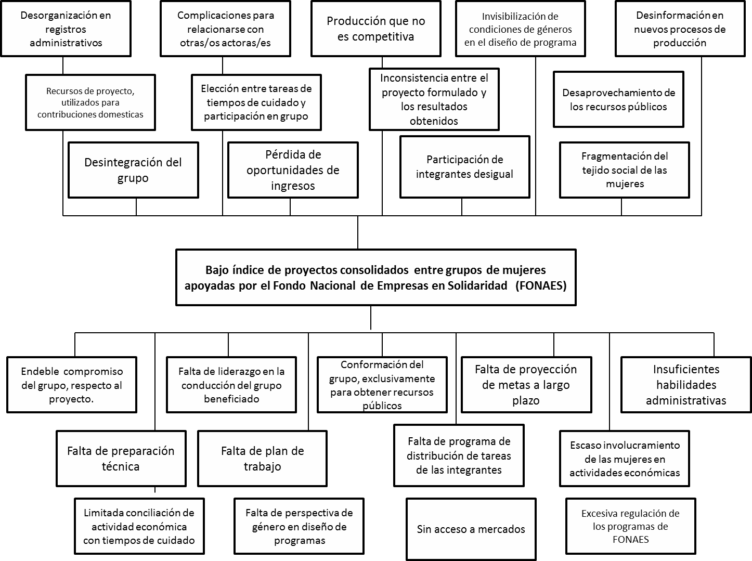

Fuente: Elaboración propia.

El árbol de problemas manifiesta cómo en un esquema de impulso a la empresarialidad desde el gobierno, a través del programa de FONAES no logra incidir favorablemente en la consolidación de los proyectos de mujeres apoyados con recursos públicos, a pesar de que existe un diseño de política pública, esta no contempla una perspectiva de género que haga de los proyectos un elemento detonante de la economía familiar.
El problema central que se identifica con un bajo índice de proyectos consolidados entre los grupos de mujeres apoyadas. De esta manera se observa en el caso de análisis varias causas y efectos del problema central, por lo que es
importante que las alternativas de solución pasen por propuestas que logren

impactar favorablemente a las mujeres y sus emprendimientos productivos con el apoyo del gobierno.

Árbol de soluciones

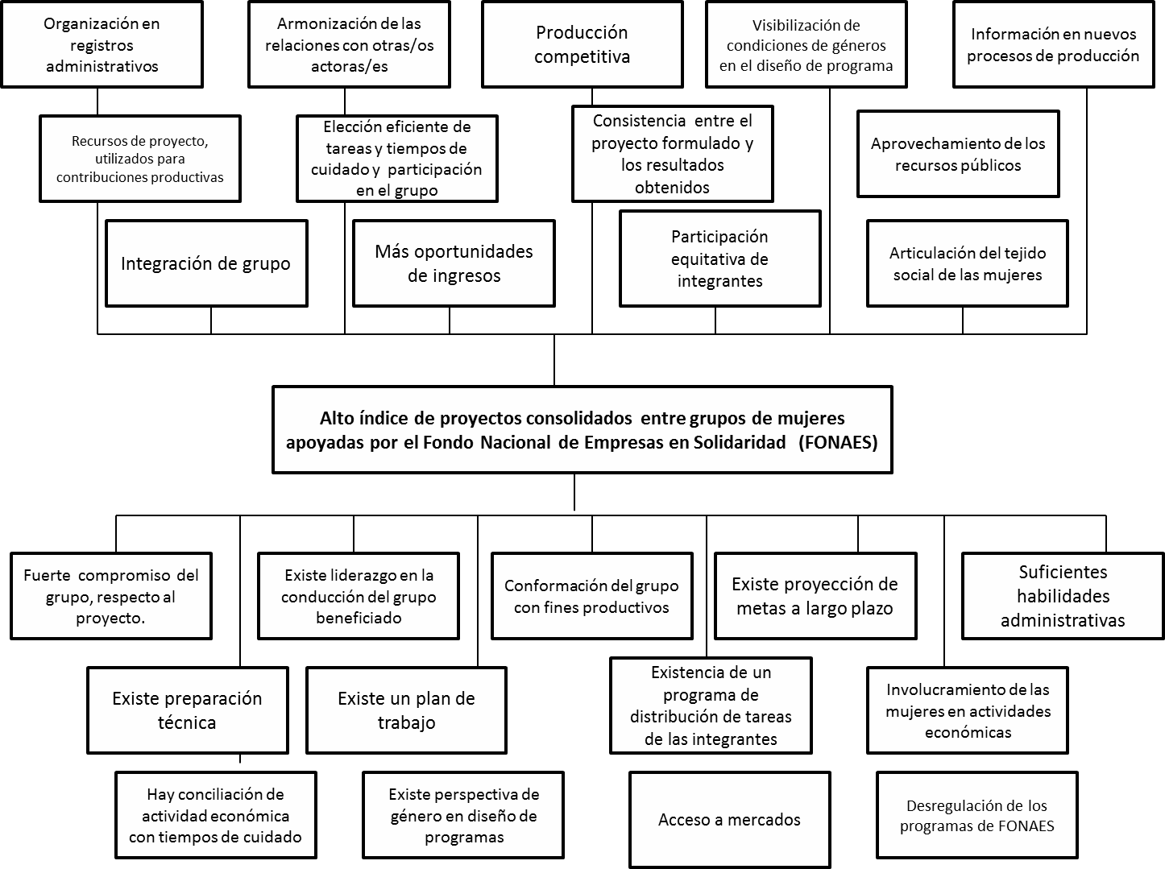

Fuente: elaboración propia.

El árbol de soluciones mantiene una versión positiva del árbol de problemas y busca una situación deseada para incrementar el número de proyectos consolidados apoyados por el FONAES. Este esquema permite abrir posibilidades para crear objetivos sobre los cuales se puede actuar a partir de dos ámbitos; 1) desde las propias mujeres beneficiarias, y 2) desde el gobierno. La idea central de este esquema pretende incrementar el índice de proyectos exitosos o
consolidados, y disminuir los casos de proyectos que fracasan en su funcionalidad

A efecto de lograr estas expectativas de cambio institucional y social se elaboró un breve diagnóstico FODA que nos hace comprender de mejor manera las fortalezas y debilidades del programa de FONAES de apoyo a mujeres.

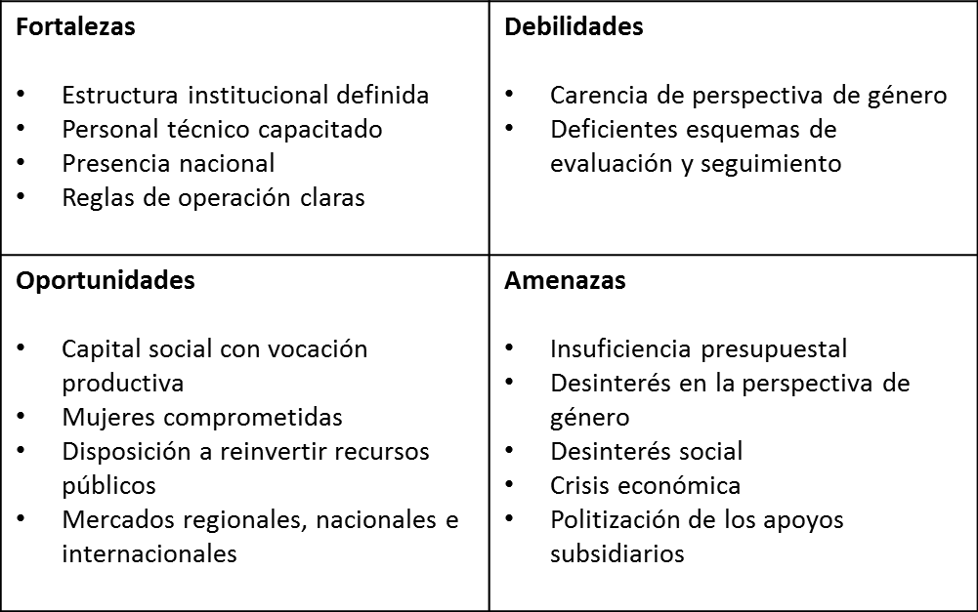
Fuente: elaboración propia

El análisis FODA sugiere que a pesar de las debilidades que pueda tener el programa para lograr consolidar proyectos de mujeres apoyados por el FONAES, ya que tanto las fortalezas como las oportunidades son mayores. No obstante que las amenazas son plausibles, pueden aminorase los impactos en la medida que se capitalizan las fortalezas y oportunidades. Ello representa un reto a nivel de la articulación con otros programas y escalas de gobierno, que este tipo de programas de apoyo a mujeres tengan un alcance mayor.
Las restricciones que viven las mujeres pueden revertirse con este tipo de programas, no obstante se requieren líneas estratégicas que permitan la conducción de políticas de corte productivista con perspectiva de género. En este trabajo, por ejemplo se proponen algunas estrategias que permitirían incorporar la perspectiva de género a la dinámica productiva que impulsa el
gobierno entre las mujeres microempresarias y emprendedoras.

Estrategias de acción

- Acceso a los recursos: Organizar la disposición de recursos públicos para los grupos de mujeres considerando la dimensión familiar como un espacio de reproducción social de estereotipos de género que puede restringir el buen desempeño del proyecto a consolidar, por ello la estrategia consiste en atender la dimensión productiva y familiar bajo un enfoque integral. Lo que sugiere una programación de recursos que financien el acceso a activos productivos y al apoyo de trabajo social sobre la aplicación de la perspectiva de género en emprendimientos productivos.

- Administración óptima del tiempo: La estrategia gubernamental debe enfocarse en el uso y administración de los tiempos por parte de las mujeres, por lo que no deberían otorgarse recursos para actividades productivas si antes no hay un claro diagnóstico al respecto, especialmente generar las condiciones para un uso eficiente del tiempo en materia productiva. Por ejemplo, acceso a guarderías, escuelas de tiempo completo y estancias infantiles de fines, entre otras acciones coadyuvantes para liberar el tiempo de las mujeres.

- Fortalecimiento de las calificaciones: Esta línea estratégica tiene que ver con la generación de capacidades y habilidades de las mujeres que incursionan en una actividad productiva, en ese sentido la acción pública debe orientar necesariamente el apoyo y acompañamiento técnico. De esta forma, todo apoyo financiero debería de estar acompañado de asistencia técnica que fortalezca el saber-hacer de las mujeres y logre crear nuevas calificaciones de tipo técnico, artesanales e industriales.

- Asegurar el acceso a los mercados: La discriminación de las mujeres se da en varios sectores de la sociedad, y los mercados no escapan al patriarcado y a la cultura machista. Por ello, esta cuarta línea estratégica se empeña en crear un espíritu emprendedor que no sólo conozca las
estrategias propias del mercadeo y la comercialización, si no, crear

incentivos y mecanismos de compensación que favorezcan la adquisición de bienes y servicios producidos directamente por las mujeres beneficiarias del programa.

- Crear un sistema de evaluación y seguimiento eficaz: Esta línea estratégica permitirá evaluar los impactos reales de los proyectos de mujeres impulsados por el FONAES, y puede servir de referencia para la mejora de los procesos, uso eficiente y transparente de los recursos, y verificar con evidencias los impactos en términos de desarrollo económico y social de las beneficiarias y territorios en los que viven.

Reflexiones finales

Los subsidios para la creación y fortalecimiento de microempresas e iniciativas emprendedoras de tipo productivo en grupos de mujeres, aún se encuentran distantes de ser acompañados por procesos formativos en materia de género. Esto ocasiona que los proyectos no se consoliden, o en el peor de los casos fracasen, haciendo que las inversiones públicas en este rubro no surtan los efectos necesarios para detonar desarrollo económico.
La integralidad de las propuestas es una ruta que complementa la parte financiera con la parte técnica del proceso, que aunado a la incorporación de la perspectiva de género puede lograr un mejor impacto en términos de la armonización de las relaciones familiares que se integran a una dinámica productiva.
En este contexto la política pública de apoyo a microempresarias no puede ni debe desligarse de la perspectiva de género, esta última, también debería profundizar su relación teórica e institucional con las empresas integradas por mujeres comprometidas con la productividad económica.
Derivado de este trabajo, consideramos que la actual política del FONAES puede fortalecerse incorporando una perspectiva de género integrada a los proyectos productivos que se promueven, al tiempo de superar convencionalismos en los que se asume que por el hecho de apoyar a las mujeres en sus microempresas o iniciativas productivas automáticamente habrá un beneficio económico para ellas, sus familias y sus comunidades.

Bibliografía

Antón, Begoña (2009), Discriminación por género en el ámbito empresarial, México: Consejo Nacional para Prevenir la Discriminación.
Arriagada, Irma (1997), Realidades y mitos del trabajo femenino urbano en América Latina, Serie Mujer y Desarrollo, núm. 21, Santiago de Chile: CEPAL.
Arriagada, Irma (1994), “Transformaciones del trabajo femenino urbano”, en
Revista de la CEPAL, agosto, Santiago: CEPAL.
Arroyo, Alejandra y Eugenia Correa (2002), “Obstáculos al liderazgo femenino: cultura y economía”, en Mujeres y economía, México: UNAM-UAM-I.
Baca, Norma (2006), Reestructuración económica y trabajo femenino extradoméstico. Las trabajadoras por cuenta propia en Toluca, Toluca: SIyEA- UAEMéx.
Baca, Norma (2005), “Ciudad, relaciones de género y trabajo extradoméstico”, en Gaceta laboral, septiembre-diciembre, núm. 3, Zulia, Venezuela: Universidad de Zulia.
Baca, Norma et al. (2011), Precarización laboral y participación por género en mercados de trabajo urbanos, Toluca: SIyEA-UAEMéx.
Bastidas, Oscar y Madeleine Richer (2001), “Economía social y solidaria: intento de definición”, en Cayapa. Revista venezolana de economía social, núm. 1, Trujillo, Venezuela: Universidad de los Andes.
Batthyány, Karina (2009), Autonomía de las mujeres y resistencias a la división sexual del trabajo al interior de las familias, Montevideo: UNFPA.
Brunet, Ignasi y Amado Alarcón (2005), “Mercado de trabajo y familia” en RIPS. Revista de Investigaciones Políticas y Sociales, núm. 2, Santiago de Compostela: Universidad de Santiago de Compostela.
Collin Harguindeguy, Laura (2009), “Introducción. La economía social y solidaria”, en María Arcelia González et al. (coords.) Economía social y desarrollo local, México: Morevallado
De la O, María Eugenia y Rocío Guadarrama (2006), “Género, proceso de trabajo y flexibilidad laboral en América Latina”, en Enrique de la Garza (coord.) Teorías sociales y estudios del trabajo: nuevos enfoques, Barcelona: Anthropos- Universidad Autónoma Metropolitana/Iztapalapa.
Díaz, María Cristina (2007), Influencia del género en los recursos y resultados de las pequeñas empresas, Madrid: Consejo Económico y Social.
Espino, Alma (2006), Un marco de análisis para el fomento de las políticas e desarrollo productivo con enfoque de género, Santiago de Chile: Cepal.
García, Brígida (2006), “La situación laboral precaria: marcos conceptuales y ejes analíticos pertinentes”, en Revista Trabajo, año 2, No 3, julio-diciembre, México, Centro de Análisis del Trabajo/Plaza y Valdés.

García, Brígida y Orlandina de Oliveira (1998), Trabajo femenino y vida familiar en México, México: El Colegio de México.
Gonzales Butrón, María Arcelia y David Barkin, 2009, “Otra economía posible para el desarrollo. Propuestas desde América Latina”, en María Arcelia González et al. (coords.) conomía social y desarrollo local, México: Morevallado.
INEGI Instituto Nacional de Estadística, Geografía e Informática (2010), ENOE, Encuesta Nacional de Ocupación y Empleo, Aguascalientes: INEGI.
INEGI (2001), Estadísticas de trabajo doméstico y extradoméstico en México, 1995- 1999, Aguascalientes: INEGI.
INMUJERES Instituto Nacional de las Mujeres (2007), Glosario de género, México: INMUJERES.
Mayoux, Linda (1995), From Vicious to Virtuous Circles? Gender and Micro- Enterprise Development, Berna: United Nations Research Institute for Social Development.
ONU/MUJERES Entidad de las Naciones Unidas para la Igualdad de Género y el Empoderamiento de las Mujeres (2011), Principios para el empoderamiento de las mujeres. La igualdad es un buen negocio, Nueva York: ONU.
OIT Organización Internacional del Trabajo (2012), Tendencias mundiales del empleo 2012, Ginebra: OIT/ONU.
Turok, Iván (1999), “Mercado de trabajo urbano: efectos del cambio”, en Estudios Urbanos, Vol. 36, Santiago de Chile: CEPAL.

